FONDO DE FORTALECIMIENTO DE LAS ORGANIZACIONES DE INTERÉS PÚBLICO

MANUAL DE POSTULACIÓN PARA
PROYECTOS EN LÍNEA

Ministerio Secretaría General de Gobierno
Unidad de Fondos Concursables
Marzo de 2017

INTRODUCCIÓN

El presente documento tiene por objetivo colaborar con su organización en el desarrollo del proyecto requerido para la postulación del Fondo de Fortalecimiento de las Organizaciones de Interés Público, concurso 2017.

En primer lugar, le recomendamos leer atentamente las bases del concurso para informarse correctamente sobre las condiciones y los proyectos a los cuales puede postular.

El Fondo de Fortalecimiento de las Organizaciones de Interés Público permite la postulación de tres tipos de proyectos: de carácter local, regional o nacional. Cada organización puede postular a uno de estos tres tipos (no se aceptará multiplicidad de postulaciones). Para obtener más información sobre los requisitos de postulación y los beneficios de cada tipo de proyecto, consulte las bases del concurso que se encuentran disponibles en el sitio web www.fondodefortalecimiento.gob.cl, o en las oficinas de la Secretaría Regional Ministerial de su región o en la Unidad de Fondos en la Región Metropolitana.

Las postulaciones para este concurso se podrán realizar a través del sistema de postulación en línea o formulario papel. Este manual es un complemento para la presentación del proyecto a través de la plataforma web.

En la eventualidad que, luego de haber analizado este documento aún persistan dudas, le invitamos a acercarse a la Secretaría Regional Ministerial respectiva, o a la Unidad de Fondos Concursables en Santiago. Sus consultas envíelas a través de la OIRS virtual, disponible en la sección CONTACTO del sitio web, con la respectiva identificación del consultante (nombre, RUT y organización que representa)

IMPORTANTE: Cada organización, podrá postular solamente a un proyecto el que, según los objetivos del presente concurso, deberá tener carácter local, regional o nacional. Con todo, en caso de existir multiplicidad de postulaciones por parte de una misma organización, será válida la primera postulación registrada, excluyendo automáticamente todas las demás presentadas.

RECUERDE:

PARA POSTULAR AL CONCURSO DEL FONDO DE FORTALECIMIENTO, DEBE ADEMÁS GESTIONAR LA INCORPORACIÓN AL CATASTRO DE ORGANIZACIONES DE INTERÉS PÚBLICO.

SE RECOMIENDA VER PÁGINA WEB, EN LA SECCIÓN CATASTRO: http://fondodefortalecimiento.gob.cl/solicita-tu-inscripcion/

SISTEMA DE POSTULACIÓN EN LÍNEA: GENERALIDADES

- Estructura o esquema:

El sistema de postulación en línea permite a la organización realizar el trámite de postulación al Fondo de Fortalecimiento de las Organizaciones de Interés Público, de manera rápida y sencilla, siguiendo una estructura intuitiva y generando una relación fluida entre la organización y el Ministerio.

Los datos e información que deberá completar el postulante, se encontrarán en el formulario de postulación en línea, que solicitará completar una serie de campos (obligatorios y opcionales) para poder ingresar el proyecto. La estructura de formulario se visualiza en la siguiente imagen:

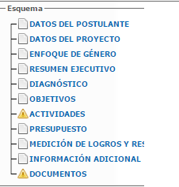

Cada uno de los puntos definidos en la estructura se detallarán en el presente documento.

- Botón grabar:

En cada una de las etapas e ítems de la postulación, existirá un botón para grabar los campos que se hayan completado hasta el momento. Es importante presionar este botón cada cierto rango de tiempo con la finalidad de no perder la información que se ha incluido en la postulación.

Presionar para guardar la información.

- Tiempo de seguridad:

En caso de inactividad o si demora una cantidad excesiva de tiempo completando un campo, la sesión se cerrará al momento de realizar la próxima acción, esto implicaría la perdida de la información que ha ingresado al sistema. En consecuencia, recomendamos en primera instancia, grabar constantemente la información. Asimismo, aconsejamos desarrollar el proyecto previamente en formato Word, para luego vaciar la información al formulario de postulación en línea.

- Botón ayuda:

Durante la elaboración del proyecto, encontrará al costado superior derecho, un botón de ayuda que permitirá guiar y orientar al postulante para completar el proyecto en concordancia a lo establecido en las bases del presente concurso. Presionar este botón para ver el contenido.

PASOS PARA FORMULAR EL PROYECTO

PASO 1: REGISTRO

Para ingresar debe seguir los siguientes pasos:

- Ingresar al sitio web http://fondodefortalecimiento.gob.cl, botón “POSTULA AL FFOIP 2017”.

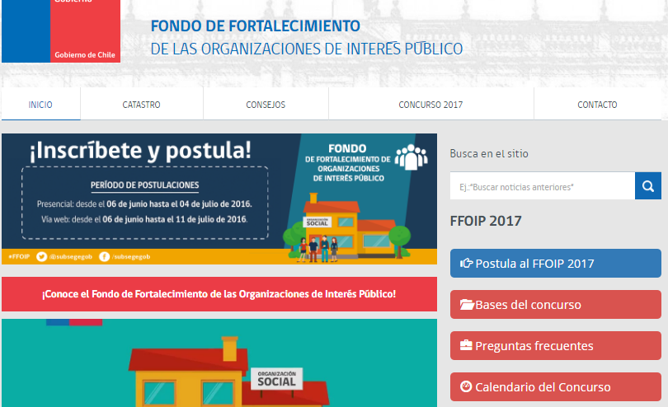

Al presionar, aparecerá la pantalla para realizar el registro de usuario al sistema de postulación en línea. A continuación, deberá presionar el botón “Registro” y proceder a completar los datos solicitados. Esta acción sólo permite validar al postulante como usuario del sistema de postulación en línea, y no constituye un ingreso de datos para la postulación.
Presionar para acceder al sistema

En caso de haberse registrado en concursos anteriores, deberá ingresar el correo electrónico y clave que utilizó en el registro anterior.

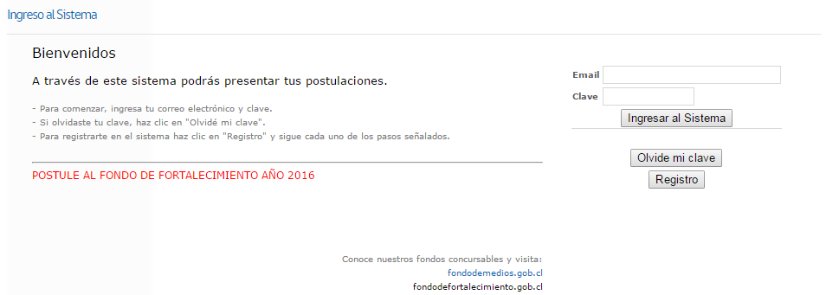
Presione “Registro” para registrarse en el sistema

- Posteriormente deberá ingresar los datos para realizar el registro. Los datos del usuario del sistema pueden corresponder al Representante Legal, el Coordinador del Proyecto u otra persona definida para estos fines.

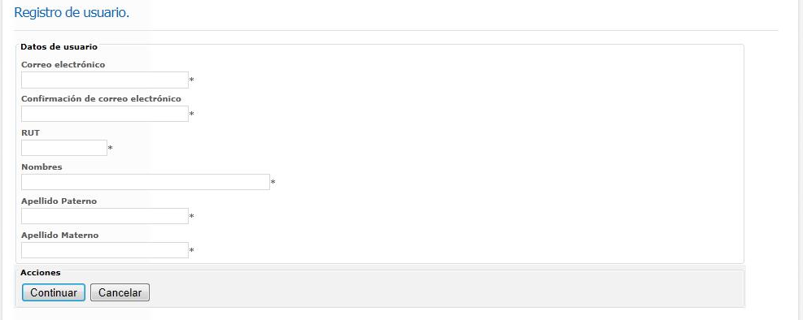
Completar los datos de usuario del sistema. Todos los datos son obligatorios.

- Registrados los antecedentes del usuario del sistema, éste generará automáticamente un correo electrónico a la casilla registrada por el usuario, indicando el link para ingresar la clave de acceso. Este procedimiento se deberá realizar cada vez que se requiera cambiar la clave de acceso.

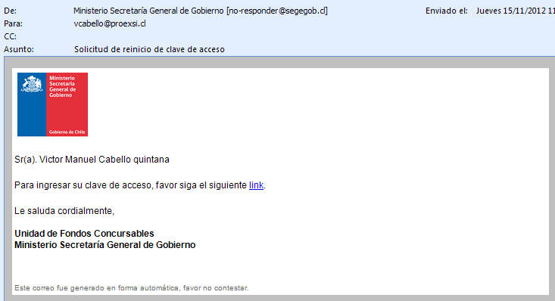
Al presionar el Link aparece la pantalla para ingresar y confirmar nueva clave de acceso.

- La clave deberá ser repetida en dos ocasiones para confirmar la contraseña.

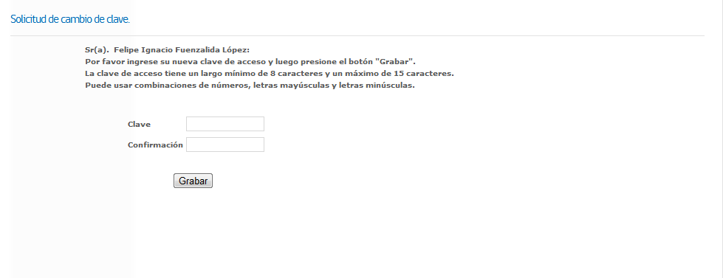
Ingresar clave y luego confirmar. Deberá tener un mínimo de 8 y un máximo de 15 caracteres (letras o números).

- Luego, deberá volver a la pantalla inicial e ingresar el correo electrónico y contraseña registrada.

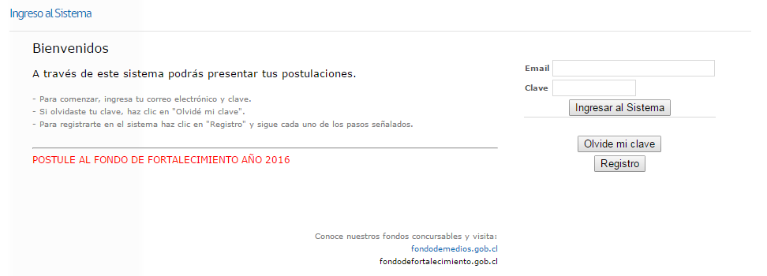
Ingresar correo electrónico y clave de acceso.

- Inmediatamente después, aparecerá el menú de inicio, donde deberá posicionar su mouse en el menú “Postulaciones”, y luego presionar “Postulaciones activas”.

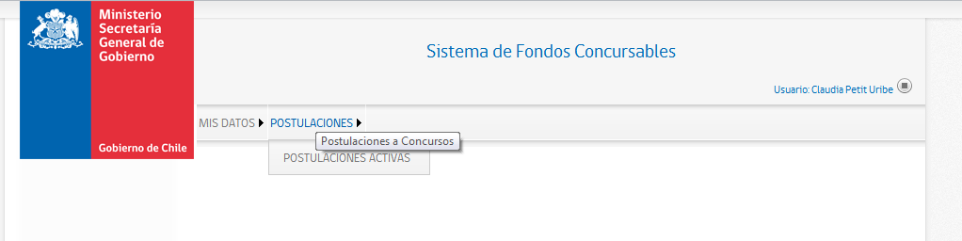

- Posteriormente, deberá presionar el botón “Nueva postulación”

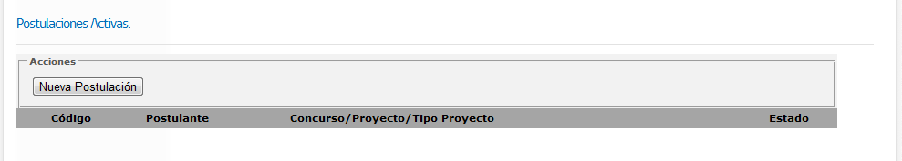

- Seleccionar el concurso correspondiente y luego presionar “Continuar”.

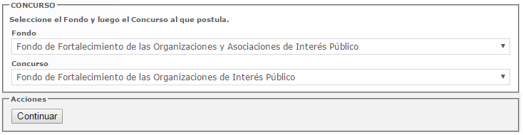

- Con este acto aparecerá el esquema señalado en el punto 1 de la página n° 3 de este manual, especificando cada uno de los pasos que ahí se señalan.

PASO 2: ANTECEDENTES DE LA ORGANIZACIÓN POSTULANTE

Datos de la organización postulante
Para este concurso, el Tipo de Persona por defecto será jurídica.
Indicar correo electrónico y teléfono de la organización (opcional).
Indicar el nombre completo de la Organización, según certificado de vigencia.
Indicar el tipo de organización, de acuerdo a la Ley que la constituyó. En el caso de la Ley N° 19.418, debe especificar si es una organización territorial (Junta de Vecino) o funcional (otra).
Corresponde indicar el número de cuenta bancaria a nombre de la organización.
Corresponde al RUT que le proporcionó el Servicio de Impuestos Internos.
Indique el banco en que la organización tiene cuenta bancaria.

Datos del Representante Legal

Indicar el nombre completo de quien representa la organización, en muchos casos corresponde a quien ejerce la calidad de Presidente.
Es de suma importancia que complete los datos de contacto del Representante Legal, pues permitirá un contacto más fluido entre el Ministerio y la organización. Será obligatorio ingresar un correo electrónico de contacto, y al menos un teléfono.

PASO 3: PROYECTO – DATOS GENERALES

Identificación del proyecto:

El concurso del Fondo de Fortalecimiento de las Organizaciones de Interés Público 2017 financian tres tipos de proyectos: de carácter local, regional o nacional. A continuación podrá encontrar información sobre ellos.

- Proyecto Local.

Se entiende por proyecto local aquel que tenga impacto en una sola comuna. La organización ejecutante debe necesariamente tener su domicilio en la comuna donde tenga impacto el proyecto.

El proyecto de carácter local podrá optar a un monto máximo de financiamiento de $2.000.000.

- Proyecto Regional.

Se entiende por proyecto regional aquel proyecto que se ejecuta dentro de una misma región, con impacto directo en dos o más comunas de ella.

El proyecto de carácter regional podrá optar a un monto máximo de financiamiento de $4.000.000.

- Proyecto Nacional.

Se entiende por proyecto nacional aquel proyecto que se ejecuta y tiene impacto directo en más de una región del país.

El proyecto de carácter nacional podrá optar a un monto máximo de financiamiento de $10.000.000.

En caso de existir dudas sobre la calidad de regional o nacional de un proyecto o de una organización, resolverá, a su juicio exclusivo, el Ministerio.

Las temáticas de proyecto a presentar, podrán incluir una o ambas áreas que se detallan a continuación:

- Fortalecimiento de organizaciones de interés público: Dirigido a proyectos que tienen como objetivo mejorar y/o desarrollar las capacidades y conocimientos de los miembros de las organizaciones en aspectos relevantes para su funcionamiento, autonomía y creación de redes sociales a nivel regional o nacional. Por ejemplo, cursos de capacitación, talleres, iniciativas de comunicación, proyectos asociativos entre organizaciones, u otras iniciativas dirigidas a los miembros de las organizaciones.

- Fortalecimiento a la comunidad: Proyectos cuyo objetivo es fortalecer y/o capacitar, tanto a nivel regional como nacional, a las comunidades que son atendidas directamente por las organizaciones, entregándoles conocimientos y herramientas que estén relacionadas con el quehacer de la organización. Se pretende que las capacidades adquiridas puedan ser puestas a disposición de la comunidad, ejerciendo acciones que favorezcan el bien común. Por ejemplo, cursos de capacitación, talleres, acciones de búsqueda de incidencia pública, entre otros, dirigidos a miembros de la comunidad cuyo impacto contribuya a la resolución de sus problemas y atienda necesidades no cubiertas.

- Fortalecimiento a la seguridad y/o educación vial: Proyectos de carácter regional y nacional cuya finalidad sea fortalecer a organizaciones de interés público en materias de interés general relacionadas con seguridad y/o educación vial, orientación psicológica o jurídica a las víctimas de accidentes del tránsito. No podrán participar de este concurso los proyectos que tengan beneficiarios o impacto directo en la provincia de Santiago y las comunas de San Bernardo y Puente Alto.

Nombre del Proyecto

Se sugiere que el nombre del proyecto sea claro y que permita entender de qué se tratará. Por ejemplo, “Taller de capacitación de formulación de proyectos” o “Difusión de derechos para vecinos del barrio.” El nombre del proyecto no podrá tener más de 100 caracteres (letras).

Existirá también una bonificación especial para aquellas organizaciones que incorporen enfoque de género en sus respectivas iniciativas. Esta bonificación la obtendrán aquellos proyectos que cumplan con lo establecido en el anexo Nº5° de las bases del concurso.

Se entiende la incorporación del enfoque de género como una herramienta para comprender las demandas diferenciadas de hombres, mujeres y otros, con el propósito de dar respuestas focalizadas, participativas y equitativas.

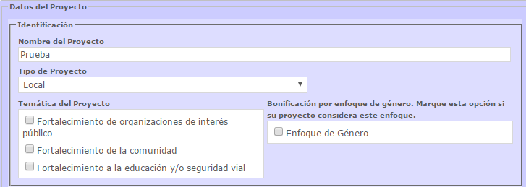
Seleccionar la temática que desarrollará el proyecto, según lo indicado anteriormente.
Indicar si la temática del proyecto incorpora enfoque de género
Indicar tipo del proyecto a postular: local, regional o nacional

Coordinador proyecto

La organización, al momento de postular, deberá definir la figura del coordinador del proyecto, siendo éste el representante legal u otra persona que la organización destine para tal efecto. La figura del coordinador del proyecto, tiene como único propósito establecer una vía de comunicación clara y expedita entre el Ministerio y la organización. Las notificaciones emanadas de las distintas etapas del proceso del concurso, serán dirigidas al correo electrónico del coordinador del proyecto informado por la organización al momento de postular, salvo para aquellos casos en que las bases dispongan otro mecanismo.
Deberá incorporar un correo electrónico para las comunicaciones oficiales, y al menos un teléfono de contacto.

Comunas y Región(es) de ejecución e impacto:

De acuerdo a las definiciones indicadas anteriormente, deberá seleccionar las comunas y regiones de ejecución del proyecto, dependiendo si éste tiene el carácter local, regional o nacional según corresponda.
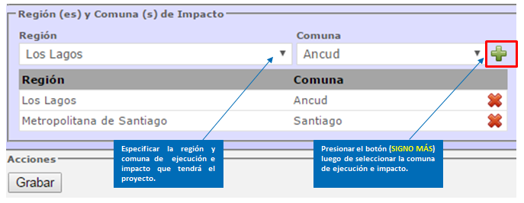

Enfoque de Género

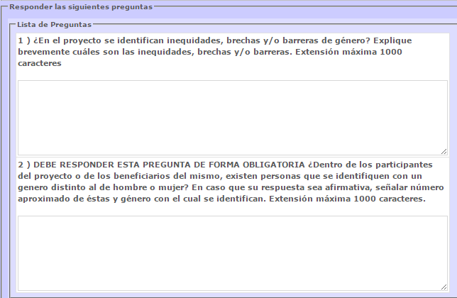

La pregunta N°2 es obligatoria.

PASO 4: PROYECTO – FORMULACIÓN

Resumen ejecutivo

En esta sección debe realizar un breve resumen de su proyecto. La idea es que el resumen permita conocer, en pocas palabras, el objetivo, el diagnóstico y los resultados esperados del proyecto. Recuerde que debe respetar el máximo de caracteres (letras) por cada campo o el sistema no le permitirá grabar la información:

- ¿Qué se quiere realizar?
La respuesta debe apuntar hacia los objetivos del proyecto.

- ¿Por qué se quiere realizar el proyecto?
La respuesta debe apuntar al diagnóstico del proyecto. En este campo se debe especificar las razones identificadas para la realización del proyecto.

- ¿Qué resultados se esperan alcanzar con la ejecución del proyecto?
La respuesta debe apuntar a los logros que se pretenden alcanzar con el proyecto.

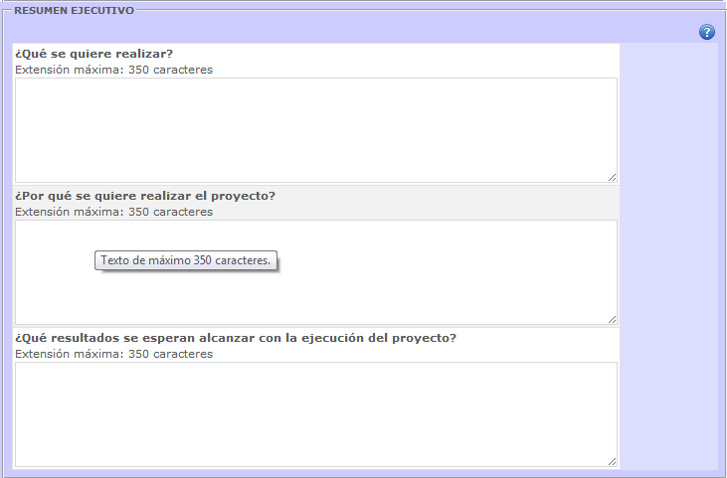

Diagnóstico

En esta sección la organización deberá describir la situación actual, de los beneficiarios o destinatarios del proyecto (personas u organizaciones), indicando las carencias o necesidades que posteriormente serán resueltas o mejoradas con la implementación del proyecto que busque el fortalecimiento de las organizaciones de interés público. En este apartado detallará la problemática, así como sus causas e incidencias en la comunidad que desea intervenir. El diagnóstico debe ser fundamentado y coherente con los objetivos del presente concurso.

Como ejemplo se presentan algunas preguntas que pueden ayudar a construir el diagnóstico:
- ¿Cuáles son el/los problemas o situación que afectan a cierto grupo de personas o comunidad específica?
- ¿Quiénes están afectados por el o los problemas?
- ¿Cuáles son las principales causas y efectos de ese problema?

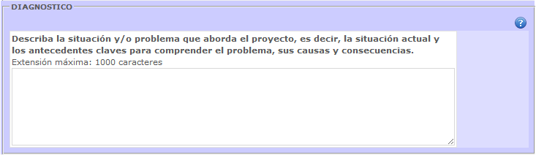

Objetivos

Esta parte apunta a explicar la finalidad del proyecto. Del conjunto de actividades que se pretende realizar, se espera lograr un cambio, una situación diferente o mejorada. La idea es que la organización identifique de manera concreta lo que se pretende alcanzar.

El objetivo general es el fin último del proyecto y debe ser amplio. Luego, los objetivos específicos deben explicar de manera más concreta cómo se llevará a cabo el objetivo general. De esta manera, la concreción de los objetivos específicos debe llevar a que se cumpla el objetivo general. A continuación, se incluye un ejemplo, sólo como referencia:

- Nombre del proyecto: “Talleres de capacitación en formulación de proyectos”.
- Objetivo general:

  - Entregar herramientas a la comunidad en temáticas relacionadas con formulación de proyectos.

- Objetivos específicos:

  - Definir público objetivo que se beneficiará con el proyecto.
  - Planificar las actividades y definir insumos necesarios para su realización.
  - Capacitar a los dirigentes para comprender qué es un proyecto social.
  - Capacitar a los dirigentes para plantear diagnóstico, objetivos y logros de proyectos.
  - Capacitar a los dirigentes para la formulación de actividades y presupuesto de un proyecto.

Le recomendamos:

- Formular un objetivo concreto, alcanzable, viable y medible.
- Plantear objetivos que tengan directa relación con la situación presentada en el diagnóstico.
- Fijarse en que los objetivos específicos sean congruentes con el objetivo general, y describan las acciones más específicas que se realizarán.

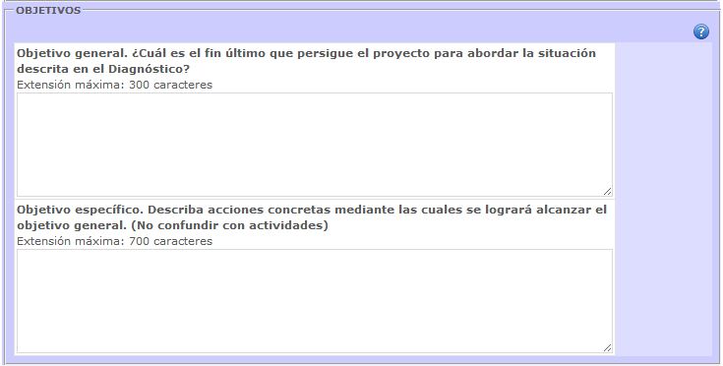

PASO 5: PROYECTO – DESCRIPCIÓN DE ACTIVIDADES

Ficha actividad: Todas las actividades deben tener directa relación con los objetivos planteados, considerando que las actividades que desarrollarán serán las acciones para lograr los objetivos específicos. Deberá completar los datos solicitados, conforme al número de actividades que tendrá el proyecto. La fecha de realización de actividades, deberá ser establecida conforme al periodo de ejecución del concurso definido en las Bases del presente concurso. Las actividades deben incluirse dentro de alguno de los siguientes tipos:

- PLANIFICACIÓN
Indique si el proyecto contempla actividades de planificación. Las actividades de planificación son las que se realizan internamente por el equipo de trabajo para organizar y coordinar la(s) actividad(es) principal(es). Sólo es necesario identificar de forma general las acciones de planificación que contempla el proyecto. Las actividades de planificación podrán eventualmente prescindir de beneficiarios.

- DIFUSIÓN
Indique si el proyecto contempla actividades de difusión. Las actividades de difusión se realizan para dar a conocer el proyecto a la comunidad. Indique la cantidad de beneficiarios.

- INAUGURACIÓN
La(s) actividad(es) de inauguración es en la que se realiza el lanzamiento del proyecto y se realiza previo a la ejecución. Puede contemplar la invitación de autoridades. Indique la cantidad de beneficiarios.

- IMPLEMENTACIÓN
La(s) actividad(es) de ejecución son la parte central del proyecto. Se pueden incluir, por ejemplo, talleres o módulos temáticos, capacitaciones, charlas, encuentros masivos, actividades recreativas, etc. Indique la cantidad de beneficiarios.

- CIERRE
Con esta actividad se finaliza el proyecto. Puede contemplar la invitación de autoridades. Indique la cantidad de beneficiarios.

Agregar actividad: para describir una actividad del proyecto, en primer lugar deberá presionar el botón “Agregar Actividad” para desplegar la ficha con los datos solicitados. Esta acción deberá ser repetida conforme al total de actividades que tiene el proyecto.

Presionar este botón para agregar la actividad.

Día en que se iniciará la actividad.
Debe indicar el número aproximado, tanto de mujeres como hombres, y/o el total de beneficiarios esperados por cada actividad.
Día en que concluirá la actividad.
Escoja un nombre que permita identificar y diferenciar de manera clara cada actividad.
Seleccione el tipo de actividad: PLANIFICACIÓN, DIFUSIÓN, INAUGURACIÓN, IMPLEMENTACIÓN O CIERRE.

Indique brevemente el objetivo de la actividad (qué se pretende lograr con ella) y el o los temas que serán considerados. Enumere el conjunto de acciones que se llevarán a cabo, dependiendo del tipo de actividad que se haya escogido. Por ejemplo, una actividad de inauguración contemplaría un cóctel y un discurso de bienvenida, con el fin de invitar a las personas a participar e introducir las temáticas que serán tratadas. Una actividad de implementación contemplará una charla, con el fin de que las personas se capaciten y adquieran los conocimientos necesarios para cumplir con los objetivos planteados.

IMPORTANTE:

Las actividades deberán estar calendarizadas entre los meses de agosto de 2017 y marzo de 2018.

PASO 6: PROYECTO - ESTRUCTURA PRESUPUESTARIA

El proyecto tendrá un costo asociado, dividido en tres categorías:

- Operación y Difusión
- Honorarios
- Equipamiento

CATEGORÍAS DE GASTO Y DISTRIBUCIÓN PRESUPUESTARIA
 | Monto máximo | % máximo Operación y Difusión | % máximo Honorarios | % máximo Equipamiento
Proyectos  Locales | $2.000.000 | Sin tope | 60% | 40%
Proyectos Regionales | $4.000.000 | Sin tope | 60% | 40%
Proyectos Nacionales | $10.000.000 | Sin tope | 60% | 40%

Agregar ítem: de igual forma que las actividades del proyecto, el postulante deberá agregar el ítem de presupuesto que se detallará a continuación:
Presionar este botón para agregar el ítem que describirá.
Señala un resumen del presupuesto solicitado.
Indica la información de los ítems ya cargados.

IMPORTANTE:

Para mayor información respecto a requisitos de cada categoría presupuestaria, se solicita consultar Anexo N° 3 “Instructivo de rendición financiera”, de las Bases Administrativas y Técnicas del concurso.

Categoría de gasto: Operación y Difusión: Esta categoría no tiene un tope de porcentaje del gasto total. Esto quiere decir que la organización puede solicitar el 100% de su presupuesto en gastos de Operación y Difusión si así lo desea.
Seleccionar categoría.
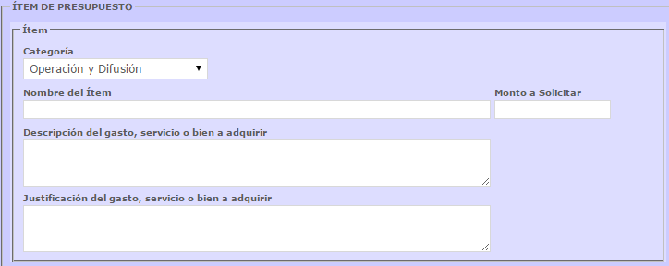
Detalle qué es lo que se va a adquirir. Por ejemplo, papel para impresora, pendón para difusión, galletas y café para coffee break, etc.
Indique el monto que solicitará al Ministerio para pagar este gasto.

Categoría de gasto: Honorarios: Esta categoría tiene un tope máximo del 60% del total del presupuesto.
Indique específicamente el servicio que prestará en el desarrollo de la actividad, y por qué se requieren sus servicios.
Indique el monto que se pagará a cada persona que preste servicios al proyecto y que sea pagado con recursos del MSGG.
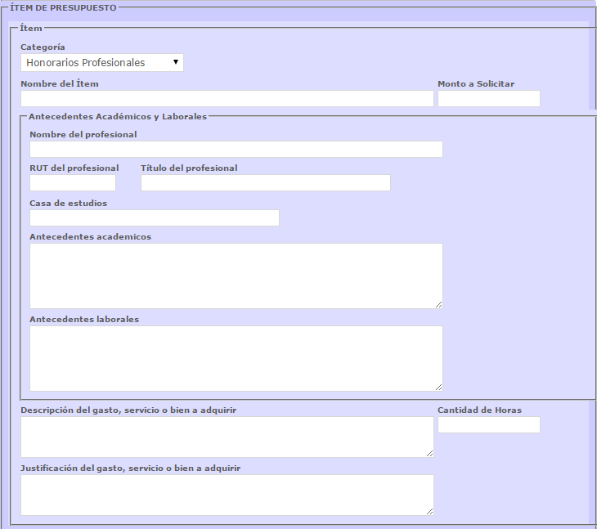
Indique la cantidad de horas totales que la persona dedicará específicamente al proyecto. Esto le permitirá al evaluador calcular el costo por hora del servicio.
Detallar brevemente los antecedentes académicos y laborales del profesional.

Categoría de gasto: Equipamiento: Esta categoría tiene un tope máximo del 40% del total del presupuesto. Recuerde que en esta categoría se incluyen bienes muebles que quedarán como patrimonio de la organización, como por ejemplo, computadores, proyectores, mesas, etc. Las reparaciones de infraestructura no son gastos de Equipamiento.
Indique el monto total solicitado en el ítem.
Justifique la importancia de adquirir este bien para el logro de los objetivos del proyecto y que pasará con él una vez concluido el proyecto (a qué se destinará).
Describa el bien (marca, modelo, etc.).
Indique lo que se desea adquirir. Ejemplo: Mesa, silla, proyector multimedia, etc.

Resumen de gastos: de manera automática, el sistema entregará el resumen de los ítems agregados por cada categoría y sus respectivos montos. En ningún caso se podrá sobrepasar de los porcentajes por categoría señalados en la página anterior. Tampoco podrá exceder el monto máximo de financiamiento señalado para el tipo de proyecto (fortalecimiento o mejoramiento de la infraestructura social). En estos casos el sistema arrojará un error y no podrá finalizar la postulación.

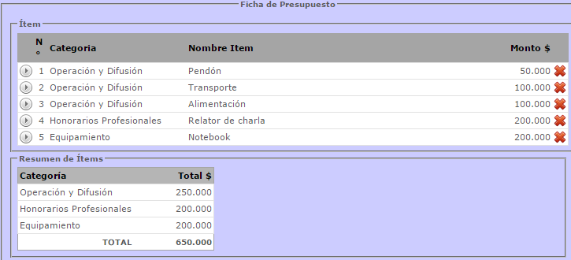
Presione en caso que desee eliminar este gasto.
Resumen de montos por categoría.
Presionar para cambiar datos del ítem.
Resumen de los datos ingresados (nombre y montos)
Resumen de los datos ingresados (nombre y montos)

PASO 7: PROYECTO - MEDICIÓN DE LOGROS Y RESULTADOS

Descripción: El proyecto deberá especificar las acciones, aptitudes, capacidades, conocimientos, público objetivo y/o destinatarios, etc., que se pretenden obtener con su implementación. Refiere a intenciones o acciones concretas, medibles y verificables. Por lo tanto, el proyecto deberá definir indicadores de logro, metas y medios de verificación que permitan verificar el cumplimiento de los objetivos propuestos.

En esta sección deberá indicar cómo la organización evaluará si se consiguió lo esperado, en definitiva, si el proyecto cumplió con los objetivos que se había planteado (objetivo general y específicos). Debe indicar acciones concretas y medios de verificación específicos mediante los cuales se pretende medir el cumplimiento de los objetivos, una vez ejecutado el proyecto. Los logros pueden medirse por medio de encuestas de satisfacción, pruebas de evaluación de procesos, prueba de evaluación de conocimientos, evaluación de las actividades por parte de los participantes, etc.

Los logros planteados son los indicadores del proyecto y deberán dar cuenta del objetivo general, los objetivos específicos y las actividades propuestas, pudiendo formular logros distintos para cada uno de estos elementos.

Agregar logro: tal como se señaló en los pasos anteriores, para describir un logro primero deberá agregarlo. Esta acción se repetirá tantas veces como logros quiera agregar al proyecto:

Presionar para agregar logro.
Resumen de los logros agregados.

Descripción del logro. A continuación deberá indicar el detalle del logro respondiendo las preguntas ahí señaladas (máximo 350 caracteres por pregunta):

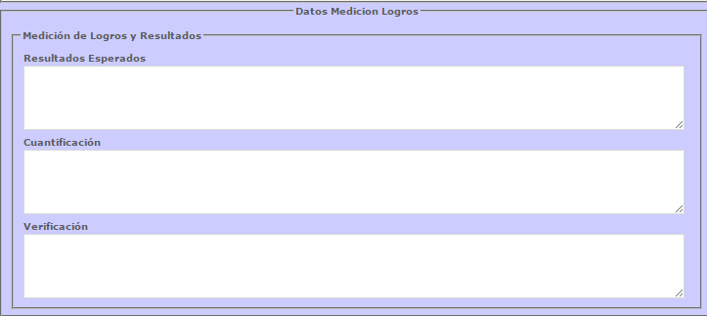

PASO 8: PROYECTO – INFORMACIÓN ADICIONAL

Descripción: En esta sección podrá señalar información de carácter adicional relacionada con el proyecto, que no se encuentra contenida en los apartados anteriores. En este Ud. podrá señalar:

- El impacto al mediano y largo plazo
- Un sistema de seguimiento que permita monitorear el cumplimiento de los objetivos, una evaluación de los resultados y los efectos que genera en la población
- Aporte propio de la organización para el desarrollo del proyecto
- Otros aspectos relevantes

Recuerde que la inclusión de esta información podrá ser valorada con puntaje durante el proceso de evaluación técnica.

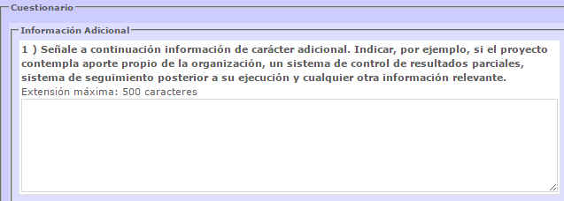

PASO 9: DOCUMENTOS

Descripción: De acuerdo a lo señalado en las Bases del presente concurso, los documentos que debe presentar al momento de postular un proyecto son los siguientes:

- Copia simple por ambos lados de la Cédula de Identidad del representante legal de la organización.
- En caso que el coordinador del proyecto sea distinto del Representante Legal, deberá acompañar copia simple de la cédula de identidad de la persona que se señale como coordinador.
- Certificado de Personalidad Jurídica Vigente, actualizado, con una antigüedad no superior a tres meses desde el inicio del periodo de postulación, emitido por un órgano competente.
- Certificado de Directorio Vigente, actualizado, con una antigüedad no superior a tres meses desde el inicio del periodo de postulación, emitido por un órgano competente.

Carga de documentos: de acuerdo al tipo de proyecto, el sistema solicitará la carga de documentos al sistema. El documento debe especificar los requerimientos señalados en las bases, y debe encontrarse legible para que sea analizado por el Ministerio:
Documentos para la organización.
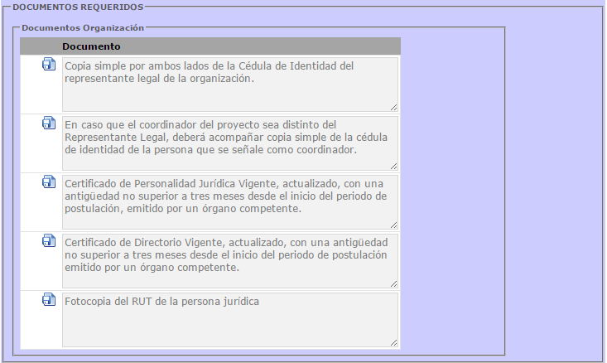
Descripción del documento solicitado.
Presionar para cargar documento señalado en la descripción.

Al presionar el ícono de carga de documentos, aparecerá el cuadro para adjuntarlo a la postulación. Deberá buscar el archivo que se encuentre guardado en su computador. El peso máximo del archivo es de 2 megabytes, y los formatos permitidos son PDF, Word y JPG:
Indica tamaño máx. de los archivos.
Seleccione archivo ubicado en PC.
Luego de seleccionarlo, presione grabar archivo para cargar.

IMPORTANTE:

- Usted puede cargar en el sistema más de un archivo por cada documento solicitado en esta postulación.

- El tamaño de un archivo a cargar no debe superar los 2MB, sin embargo, usted puede subir tantos archivos de 2MB como desee por cada solicitud de documentación.

PASO 10: FINALIZACIÓN DE LA POSTULACIÓN

Finalizada la formulación del proyecto, y una vez que ha cargado los documentos solicitados por el sistema, deberá proceder a finalizar y enviar la postulación. Es importante revisar nuevamente la información cargada, con la finalidad de chequear eventuales errores. Si existe información omitida, incompleta, o bien, existe un error en el ingreso de la información, el sistema indicará en qué paso se encuentra el error:

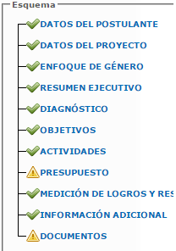
Este icono indica la presencia de problemas en la postulación. En el ejemplo, señala un error en la sección “Proyecto” y “Presupuesto”.
El sistema indica con visto bueno (verde) si los datos se han grabado con éxito y se encuentran completos.

Una vez que hayan resuelto los inconvenientes, deberá volver a presionar el botón “Postulaciones” en el menú. Luego, el sistema entregará un resumen de la postulación ingresada, y tendrá tres iconos que definirán distintas acciones:

Ícono que permite modificar la postulación.
Ícono que permite finalizar la postulación.
Ícono que permite validar la postulación.

También se encuentra disponible el botón postular en el formulario de postulación, como se señala a continuación:

Presione para finalizar postulación.

Declaración Jurada: al momento de presionar el botón “Postular”, y solo en el caso que la postulación no tenga errores e inconvenientes, se desplegará una declaración jurada en la cual el postulante (a través del Representante Legal), declara no estar sujeto a las inhabilidades contenidas en las bases del concurso. Asimismo, por el solo hecho de presentar el proyecto, declara además conocer, comprender y aceptar la totalidad de las clausulas contenidas en las bases. A continuación, se muestra la imagen de la declaración:

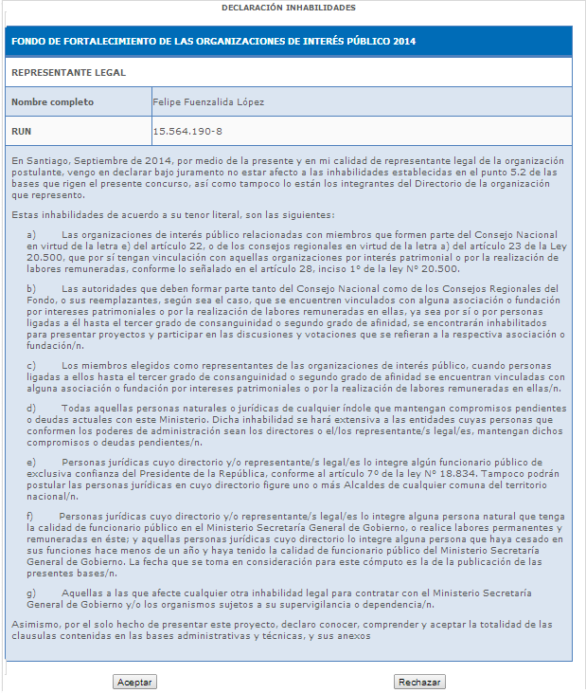
Presione aceptar si está de acuerdo con la declaración.

En caso que la organización decida validar la postulación, y eventualmente se mantengan algunos errores, el sistema indicará el listado de los errores detectados y la sección a la que corresponde:

El ejemplo informa un error en la sección documentos. Debe corregir antes de validar.

En caso que la organización decida validar la postulación y ésta no tiene errores, aparecerá un mensaje informando que no se han detectado inconvenientes:

Presionar aceptar.
Código del proyecto.

Al momento de finalizar, como se ha señalado anteriormente, debe presionar el siguiente ícono. Es importante presionar este botón para poder enviar la postulación al Ministerio, en caso contrario, la postulación se invalida.

Este mensaje indica que la postulación fue finalizada y recibida por el Ministerio.
Finalizada la postulación, el coordinador del proyecto recibirá en su casilla de correo electrónico, un comprobante de registro de la finalización de la postulación:

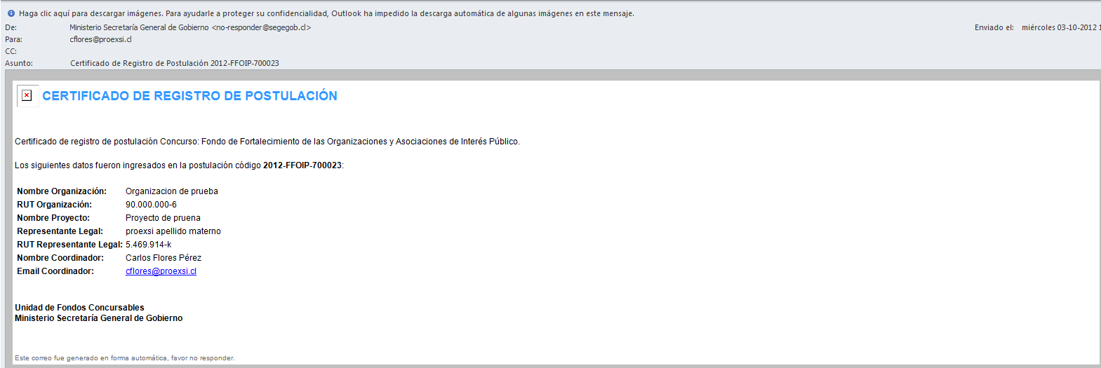
Ejemplo de comprobante

Finalmente, el usuario registrado en el sistema podrá acceder a visualizar su proyecto (formato PDF) y el estado en el que se encuentra la postulación, conforme a las distintas etapas que posee el presente concurso:

Estado en que se encuentra la postulación. Tendrá el estado “Postulada” cuando la postulación haya sido correctamente finalizada.
Presionar para generar proyecto en PDF.

CONSIDERACIONES FINALES

Las postulaciones se recibirán hasta el día 19 de abril de 2017, por el sistema de postulación en línea. El Ministerio se reserva el derecho de solicitar antecedentes adicionales durante cualquier etapa del proceso de postulación. Particularmente, la organización que resultase adjudicada, deberá presentar la documentación especificada en el punto 12.1 de las Bases que regulan el presente concurso.

RECUERDE:

PARA POSTULAR AL CONCURSO DEL FONDO DE FORTALECIMIENTO, DEBE ADEMÁS GESTIONAR LA INCORPORACIÓN AL CATASTRO DE ORGANIZACIONES DE INTERÉS PÚBLICO.

SE RECOMIENDA VER PÁGINA WEB, EN LA SECCIÓN CATASTRO: http://fondodefortalecimiento.gob.cl/solicita-tu-inscripcion/

